МИНИСТЕРСТВО СЕЛЬСКОГО ХОЗЯЙСТВА
Обособленное структурное подразделение
дополнительного профессионального образования специалистов
«АКАДЕМИЯ МЕНЕДЖМЕНТА И АГРОБИЗНЕСА»
федерального государственного бюджетного образовательного учреждения
высшего профессионального образования
«Санкт-Петербургский государственный аграрный университет»
(ОСП ДПОС ФГБОУ ВПО СПб ГАУ)

Кафедра инновационных технологий в АПК

УТВЕРЖДАЮ
Директор Академии

__________М.В. Ватагина
«____» декабря 2014 г.

ОТЧЁТ
по договору №1/у от 30.04.2014 г.
об оказании консультационных услуг

Этап 3

«Влияние различных факторов на развитие
животноводства»

СОГЛАСОВАНО:
Генеральный директор ООО
«Центр внедрения инновационных технологий»
____________А.Н. Сахатов
«_____»_________2014 г.

Санкт- Петербург
2014
Список исполнителей:

Мороз М.Т., к. с. х. наук, зав. кафедрой
инновационных технологий в АПК ________________
Тюренкова Е.Н., к. э. наук, доцент кафедры
инновационных технологий в АПК _________________
Головина Т.Н., к. с. х. наук, доцент кафедры
инновационных технологий в АПК _________________

Отчет одобрен и утвержден научно-методическим советом академии, протокол №3 от 17.12. 2014 г.

Раздел 1

Влияние различных факторов на молочную продуктивность

Реферат

Научные исследования по молочному животноводству проведены в практических условиях работы племенных хозяйств Ленинградской области.
В качестве аналитического материала использовались данные по питательности кормов сельхозпредприятий, которые выдаются межобластной ветеринарной лабораторией, расчеты и обработка материалов проведены с применением программного обеспечения «Кормовые рационы», разработанное ООО РЦ «Плинор».
В исследованиях изучалась основная проблема, влияющая на уровень молочной продуктивности и продолжительность хозяйственного использования животных - качество объемистых кормов собственной заготовки.
На основе проведенных исследований разработаны оптимальные требования к качеству объемистых кормов, представлены данные влияния кормов различного качественного состава на величину продуктивности животных и продолжительность их жизни.
В качестве параметров, характеризующих качество объемистых кормов, взяты: обменная энергия, сырые протеин и клетчатка, а также динамика их содержания в зависимости от фазы заготовки объемистых кормов.
Результаты исследований влияния указанных параметров выданы в абсолютном значении и в графической форме. В период раздоя (первые 100 дней) оптимизация параметров увеличивала продуктивность на 700-1400кг, за 305 дней – на 1370 – 2520кг молока.
Увеличение содержания обменной энергии в 1кг сухого вещества объемистых кормов на 1МДж увеличивает продолжительность хозяйственного использования животных в среднем на 135 дней.
Превышение по отношению к норме на 1% концентрированных кормов в структуре рациона оказывает негативное влияние, т. е. снижает продолжительность жизни в среднем на 3 дня.

Содержание

Стр.
1. Реферат 3
2. Содержание 4
3. Определения 4
4. Обозначения и сокращения 4
5. Введение 4
6. Основная часть 6
7.Заключение 16
8. Список использованной литературы

Определения

Параметры, характеризующих качество объемистых кормов: обменная энергия, сырой протеин и сырая клетчатка, а также их динамика в зависимости от фазы заготовки объемистых кормов.
Продолжительность хозяйственного использования – количество лет , месяцев, дней от рождения до выбраковки животного.
Продуктивность – надой молока (в кг) за 305 дойных дней (лактация), среднесуточный надой, кг.

Обозначения и сокращения

Принятые сокращения:
- сухое вещество - СВ;
- обменная энергия – ОЭ;
- продолжительность хозяйственного использования - ПХИ;
- мегаджоули - МДж;

Введение

Развитие молочного животноводства в настоящее время характеризуется высоким уровнем интенсификации производственных процессов, внедрением в производство прогрессивных технологий, внедрением эффективных приемов разведения и кормопроизводства, направленных на увеличение валового производства молока. Достижения зоотехнической науки и практики подтверждают, что это возможно за счет повышения генетического потенциала животных методами селекции, а также созданием оптимальных условий содержания и кормления, способствующих его реализации.
Молочная продуктивность коров в настоящее время имеет устойчивую тенденцию к увеличению. Так, в сельхозпредприятиях Ленинградской области за последние четыре года (2010-2013) надой на 1 фуражную корову с 6803 кг увеличился на 1115 кг и составил в 2013 году 7918 кг молока.
Ученые и специалисты многих стран имеют различные мнения по поводу постоянного увеличения продуктивности, в т.ч. за счет селекции. Их обеспокоенность вызвана, как правило, следующими факторами:
1) увеличение молочной продуктивности зачастую сопровождается нарушением обмена веществ у животных, которое приводит к снижению воспроизводства, заболеванию конечностей, послеродовым осложнениям и т.д., что в конечном итоге приводит к существенному снижению продолжительности жизни;
2) имеет место неблагоприятная генетическая корреляция между молочной продуктивностью и воспроизводством, наличием мастита, другими заболеваниями, которые вызваны в значительной степени ослаблением здоровья у коров;
3) высокий процент заболеваемости приводит к преждевременной выбраковке животных, сокращению жизни коров, особенно высокопродуктивных, резко снижает эффективность селекции.
Одновременно многие учёные отмечают, что следует отдавать предпочтение продуктивному долголетию животных с позиций экономики производства. Коровы, длительное время используемые в хозяйствах, как правило, отличаются хорошей продуктивностью на протяжении всей жизни, а так же устойчивостью к заболеваниям конечностей, вымени, кетозу и др. Отбор ремонтных бычков и тёлок от таких животных является одним из основных факторов интенсификации селекции, прогресса в отношении роста молочной продуктивности.
Ключевой проблемой является предел, т. е. генетические резервы животного, при которых генетическая селекция, направленная на увеличение производства молока, может влиять на способность животных адаптироваться к внешним условиям (содержание, кормление).
В ряде публикаций предложена Теория Распределения Ресурсов (Годдард и Бейльхарц 1977, Бейльхарц 1993). Ресурсы, которыми располагает животное, ограничены, и в результате, если выработку увеличивать за счет биологического процесса, такого как производство большего количества молока, то активность других функций - воспроизводство, иммунная защита и так далее, снижается. Доступность ресурсов, которые требуются для одного процесса, можно увеличивать до определенного предела. Факторы менеджмента - увеличение количества кормов и питательных веществ, могли бы продлить продолжительность жизни животного, пока ресурсы снова не станут ограниченными. Дальнейшее улучшение будет приводить к перераспределению ресурсов и влиять на устойчивость к болезням (Бейльхарц и др.,1993). Рассмотрев негативные побочные эффекты селекции по высокой продуктивности, Рау и др. (1998) сделали вывод, что "когда популяцию генетически приводят к высокой продуктивности, остается меньше ресурсов для адекватного удовлетворения других потребностей, например, чтобы справиться со стрессом". Ключевая проблема, как отмечал Рау (2008), заключается в том, что высокая продуктивность сельскохозяйственных животных может означать, что ресурсов недостаточно, т.е. плохое здоровье ограничивает ресурсы.
Поэтому, для увеличения сроков продуктивного долголетия молочных коров с целью организации высокоэффективного производства, следует акцентировать внимание на профилактике основных проблем.

Основная часть

В настоящее время многие сельскохозяйственные предприятия при решении проблем с обеспеченностью полноценного кормления животных, широко используют концентратный тип кормления, в котором основное место занимают высокоэнергетические комбикорма. Такой тип кормления обеспечивает достаточно высокую молочную продуктивность.
В то же время известно, что здоровье коров напрямую связано с состоянием их рубцового пищеварения, которое невозможно оптимизировать без наличия в рационах грубых и сочных кормов хорошего качества. Поэтому для решения проблем, связанных с продолжительностью жизни, повышением воспроизводительных способностей, особое внимание следует уделять качеству объемистых кормов собственного производства.
Несмотря на современные тенденции в совершенствовании технологий заготовки объемистых кормов, сдвиг качественного состава происходит в большинстве случаев не достаточно быстро.
Имеются требования по питательности для объемистых кормов хорошего качества, выполнение которых является обязательным при организации кормления высокопродуктивных животных (таблица 1).

Таблица 1. Необходимые требования для объемистых кормов

Наименование |  | Обменная энергия, МДж |  | Сухое вещество, кг | Сырой  протеин, % |  | Клетчатка, % |  | Сахар, %
 |  | в натур. корме | в сухом  веществе | Сухое вещество, кг | в натур. корме | в сухом веществе | в натур. корме | в сухом веществе | в натур. корме | в сухом веществе
Силос (менее 40% СВ) | свежескошенный | 2,6 | 11,0 | 0,25 | 4,25 | 17,0 | 7,0 | 26,0 | 1,25 | 8,0
в т.ч. для продуктивности | 30 кг | 2,8 | 11,0 | 0,25 | 4,25 | 17,0 | 7,0 | 26,0 | 1,5 | 8,0
в т.ч. для продуктивности | 25 кг | 2,6 | 10,5 | 0,25 | 3,75 | 16,0 | 7,38 | 27,0 | 1, 5 | 8,0
в т.ч. для продуктивности | сухостой | 2,5 | 10,0 | 0,30 | 3,50 | 14,0 | 7,75 | 28,0 | 1, 5 | 7,0
Силос | подвяленный | 3,6 | 11,0 | 0,35 | 5,95 | 17,0 | 10,0 | 26,0 | 1,75 | 9,0
сенаж (40 и выше % СВ) | 40% СВ | 4,0 | 10,5 | 0,40 | 6,80 | 17,0 | 10,4 | 26,0 | 4,0 | 10,0
Сено |  | 8,0 | 10,0 | 0,85 | 10,2 | 14,0 | 24,7 | 28,0 | 10,2 | 12,0

Основными параметрами, определяющими качество объёмистых кормов, должны быть: концентрация обменной энергии в сухом веществе (МДж), содержание протеина, клетчатки и легкорастворимых углеводов.
Кроме того, наличие параметров, контролируемых в кормовых рационах, значительно выше, они представлены в существующих нормах, которые имеют некоторые особенности в нормируемых параметрах, применяемых в разных странах.
Влияние условий кормления на продуктивность

Для расчетов использовались данные различных хозяйств Ленобласти заготовленные в период с 2010 по 2012 годы.
В качестве параметров, характеризующих питательность объемистых кормов взяты: обменная энергия, сырые протеин и клетчатка.
Динамика содержания выбранных параметров в зависимости от фазы заготовки объемистых кормов исследовалась в течение ряда лет на базе ООО «ПЗ «Приневское».

Обменная энергия.

Содержание ОЭ уменьшалось в период роста и развития зеленой травы с 20 мая по 01 июня с 15,8 до 12,6 МДж, далее до 12 июня – 10,5 МДж и 20 июня достигало критического в кормлении значения – 9,0 МДж.
Следовательно, заготовка кормов хорошего качества при первом укосе должна проходить в сроки не позднее 12 июня (график 1).

График 1. Содержание ОЭ, МДж в сухом веществе

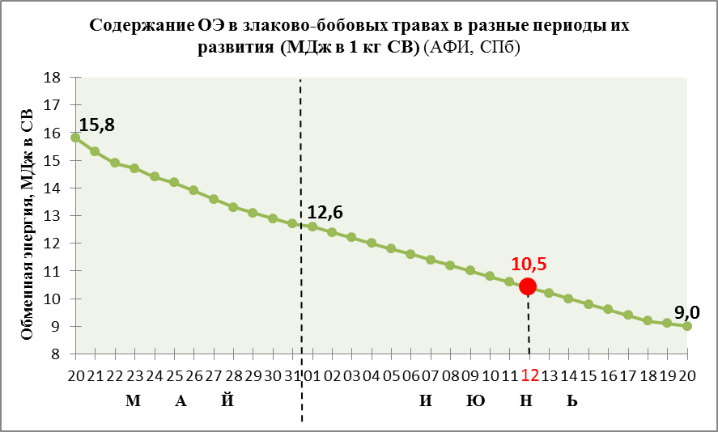

Изучалась закономерность влияния качества объемистых кормов на продуктивность в различные периоды лактации и на продолжительность продуктивной жизни коров. Обработка данных проводилась по хозяйствам, каждое хозяйство представлено на графике в виде точки.

Результаты исследований влияния энергетической ценности объемистых кормов на продуктивность выданы в графической форме. На графике 2 представлено влияние содержания обменной энергии (МДж) на надой коров в период раздоя, т.е. в первые 100 дней лактации. Результаты являются статистически достоверными (р = 0,0001) при достаточно надежной корреляции (r = 0,4375). Очевидно, что увеличение концентрации обменной энергии в 1 кг сухого вещества объемистых кормов с 7,8 МДж до 9,4 МДж способствует увеличению продуктивности за первые 100 дней в среднем на 850 кг.

График 2. Влияние качества объемистых кормов на удой за первые 100 дней
лактации, кг
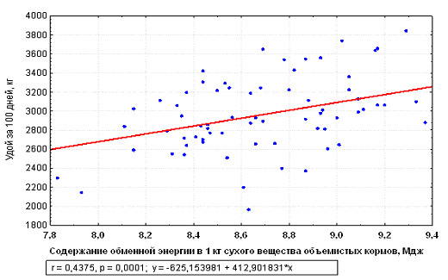

Следует отметить, что данная закономерность выявлена при переходе от плохого качества (7,8 МДЖ в 1 кг СВ) к удовлетворительному (9,4 МДж в СВ).
По требованиям для кормов хорошего качества в 1 кг сухого вещества объемистого корма обменная энергия должна быть на уровне 10,5 МДж.
Это означает, что продуктивность только за первые 100 дней лактации с учетом закономерности, представленной на графике 2 должна увеличиться на 1260 кг при скармливании рациона, в котором силос плохого качества (7,8 МДЖ) заменяется силосом хорошего качества (10,5 МДж). Данная закономерность подтверждается результатами, приведенными на графике 3.
Энергетическая ценность кормов одинаково достоверно влияет на протяжении всего лактационного периода коров всех возрастов, хотя влияние в период стабилизации и завершения лактации заметно слабее.

График 3. Влияние качества объемистых кормов на удой за 305 дней лактации,
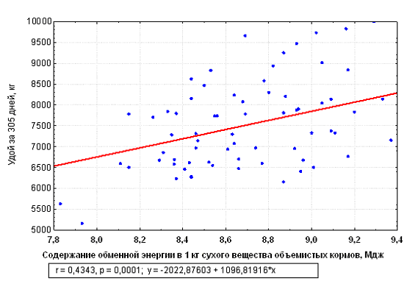

Так, коровы при переходе с плохого качества силоса (7,8 МДж) на удовлетворительное (9,4 МДж) увеличивают продуктивность на 1700 кг, а при переходе с плохого на хорошее качество (10,5 МДж) увеличивают продуктивность за 305 дней на 2520кг.
Клетчатка.

Оптимальный уровень клетчатки в рационах зависит от продуктивности, физиологического состояния животных и ряда других факторов.

Изменение уровня клетчатки в сухом веществе объемистых кормов, заготовленных в различные календарные сроки, представлено на графике 4.

В сухом веществе рационов для высокопродуктивных коров оптимальное содержание клетчатки должно составлять 18-22%.

Снижение клетчатки ниже 15% сопровождается нарушением процессов пищеварения, изменением соотношений ЛЖК и снижением жира в молоке. Избыточное содержание клетчатки снижает переваримость и использование других питательных веществ рациона. Установлено, что с увеличением содержания клетчатки в отдельном корме значительно снижается переваримость всех питательных веществ рациона (график 5).

График 4. Содержание клетчатки, % в сухом веществе

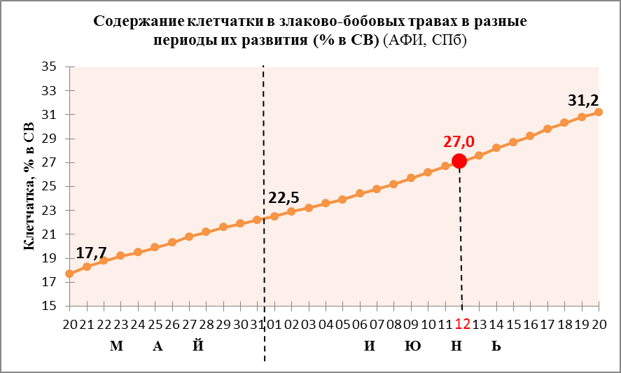

График 5. Переваримость сухого вещества, %

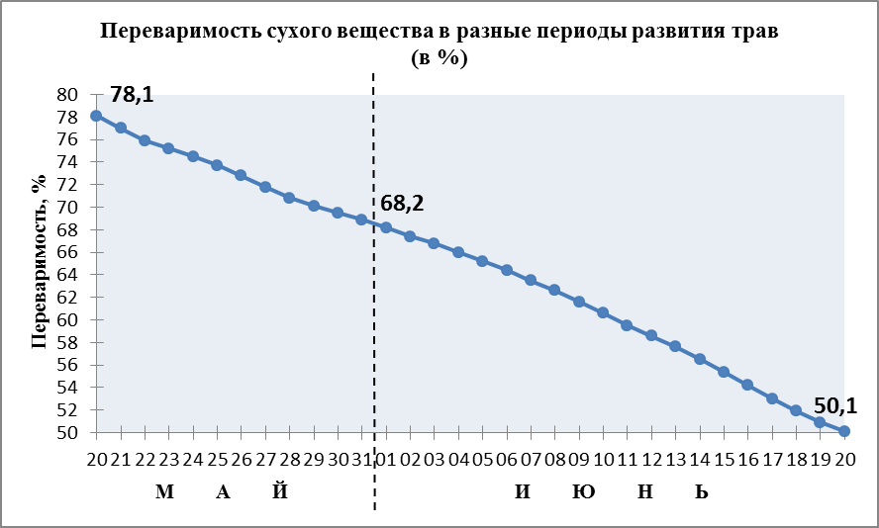

Согласно выводам финских исследователей, снижение переваримости органического вещества кормового рациона на 1% приводит к потерям энергии, приравненной к питательности 1 кг зерна.
Данное положение подтверждается нашими исследованиями на примере хозяйств Ленинградской области.

Представленные на графике 5 результаты обработки отражают степень влияния содержания клетчатки в 1 кг сухого вещества объемистых кормов на продуктивность коров за первые 100 дней лактации. Снижение продуктивности при увеличении содержания клетчатки с 26% (хорошее качество кормов) до 38% (очень плохое качество) составило 1150 кг, при 33% клетчатки (удовлетворительное качество) удой за 100 дней снижался на 700 кг.

График 6. Влияние клетчатки объемистых кормов на удой за первые 100 дней лактации
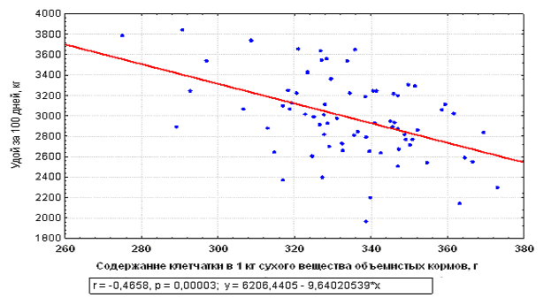

По законченным лактациям (график 7), снижение продуктивности в целом составило 1840 кг. Увеличение содержания клетчатки с 29% до 37% при заготовке кормов в поздние фазы вегетации влечет снижение молочной продуктивности вследствие снижения переваримости органического вещества рациона в целом.

При пересчете на среднесуточный надой снижение составляет 6 кг молока, т. е. потери энергии за счет высокого содержания клетчатки составляет около 50 Мдж обменной энергии. Если принять энергетическую ценность комбикорма за 11 МДж, то потери энергии за счет высокого содержания клетчатки в сухом веществе силоса (36-37%) сопоставимы с потерями 4 кг комбикорма в сутки в расчете на одну корову.

График 7. Влияние клетчатки объемистых кормов на удой за 305 дн. лактации
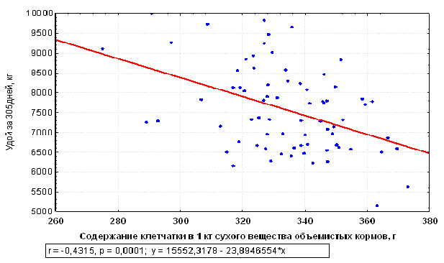

Сырой протеин.

Белки выполняют жизненно важные функции: пластическую, энергетическую, опорную, иммунную, белки-ферменты участвуют в регуляции всех видов обмена веществ в организме.
При длительном дефиците протеина в рационе снижается переваримость питательных веществ, у растущих животных замедляется и останавливается рост, прекращается развитие внутренних органов, задерживается половое созревание, снижается продуктивность, появляются тяжелые заболевания.

Белковый перекорм с одновременным дефицитом в рационе углеводов, макро- микроэлементов изменяет процессы сбраживания клетчатки в рубце, количество масляной кислоты возрастает в 2 раза, резко уменьшается образование пропионовой кислоты (предшественника глюкозы).
Избыток протеина экономически невыгоден, так как корма с высоким содержанием протеина самые дорогие. Избыточный протеин расщепляется, выделяется с мочой, а остальная часть переходит в энергию или жир.

Содержание сырого протеина в объемистых кормах хорошего качества должно колебаться в пределах от 14% до 17% в 1 кг сухого вещества.
Данный параметр находится в прямой зависимости от фазы вегетации растений, т. е. максимальное значение находится в ранние фазы, а в более поздние происходит резкое снижение (график 8).

График 8. Содержание сырого протеина (% в сухом веществе)

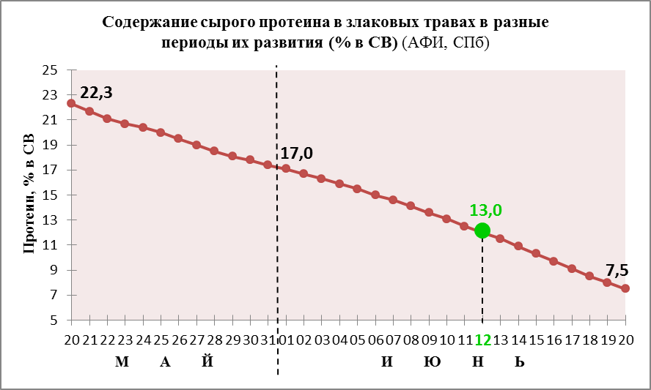
На графиках 9 и 10 в виде точек представлено содержание сырого протеина в кормах различных хозяйств. В некоторых хозяйствах количество сырого протеина достигает 14 - 15%, но имеются и хозяйства, где сырой протеин находится на минимальном уровне (8 - 10%).
При изучении влияния данного параметра на продуктивность обнаружена достоверная зависимость увеличения удоя при росте сырого протеина в сухом веществе объемистых кормов.

График 9. Влияние сырого протеина объемистых кормов на удой за первые 100 дней лактации
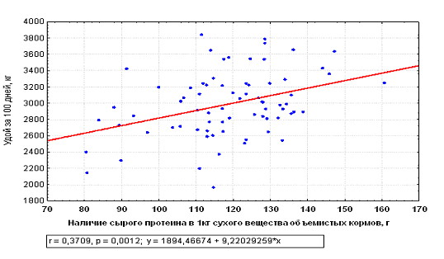

График 10. Влияние сырого протеина объемистых кормов на удой за 305 дней лактации
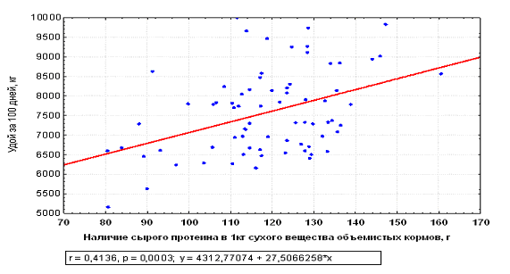
Так, повышение протеина с 10% до 15% в кормах собственной заготовки увеличивает надой на 1370 кг за 305 дней лактации (график 10), в том числе за первые 100 дней на 460 кг молока (график 9).
Влияние полноценности кормления на продолжительность жизни коров

В данном материале представлена аналитическая информация по влиянию качественных показателей питательности кормовых рационов на продолжительность продуктивного использования животных. На графике 11 выведена степень влияния энергетической ценности объемистых кормов на продолжительность хозяйственного использования (ПХИ) коров. Статистическая обработка материала обнаружила достоверное и значительное увеличение продолжительности хозяйственного использования коров (на 300 дней) при увеличении концентрации обменной энергии с 7,8 до 10,5 МДж, т.е. увеличение содержания обменной энергии в 1кг сухого вещества объемистых кормов на 1МДж увеличивает продолжительность хозяйственного использования животных в среднем на 135 дней.
Общеизвестным фактом в практике кормления высокопродуктивных животных является то, что биологически полноценное кормление возможно только при наличии в рационе кормов хорошего качества, в том числе и объемистых. Поэтому отдельно взятый параметр энергетической ценности кормов является одним из главных для увеличения продолжительности хозяйственного использования коров.
Анализ состава кормов по хозяйствам показывает, что в кормах имеется значительный избыток клетчатки, недостаток протеина и очень низкое содержание сахаров.

График 11. Влияние качества объемистых кормов на продолжительность хозяйственного использования коров
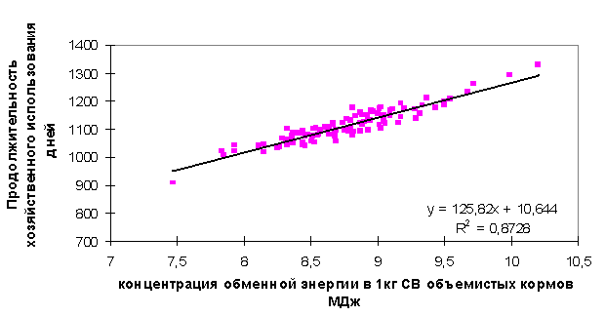
На следующем этапе определялась зависимость продолжительности хозяйственного использования коров от количества включенных в рацион концентрированных кормов.
Статистическая проверка влияния этого показателя на продолжительность производственного использования представлена на графике 12.

График 12. Влияние концентрированных кормов на продолжительность хозяйственного использования выбывших коров
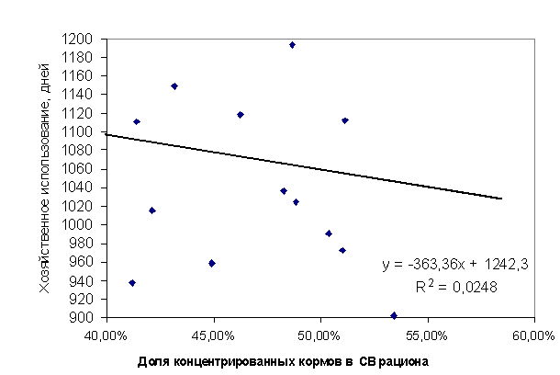

Обнаружена следующая закономерность: увеличение на 1% концентрированных кормов в структуре рациона уменьшает продолжительность жизни в среднем на 3 дня, но из-за ограниченного количества данных трудно судить о достоверности результатов.

Заключение

Таким образом, при анализе условий кормления молочных коров и , в частности, качества объёмистых кормов (сено, сенаж, силос), получены убедительные данные, что отклонения от оптимальных требований, представленных в таблице 1, оказывают непосредственное влияние не только на молочную продуктивность, но и на продолжительность жизни коров.

Список использованной литературы

1. Мороз М. Т. Кормление крупного рогатого скота. Контроль полноценности. Обмен веществ, СПб, СПбГАУ, АМА, 2013г.
2.Тюренкова Е.Н., Мороз М.Т. и др. Увеличение продолжительности хозяйственного использования коров и повышение экономической эффективности и конкурентоспособности молочного животноводства в хозяйствах ЛО, СПб, Комитет АПК и РК ЛО, 2007г.
3. Beilharz RG. Quantative genetics and evolutions: Is our understanding of genetics suffisind to explain evolution, 1993 Journal of Animal Breeding and Genetics.

Раздел 2

Развитие образовательных программ в коневодстве и конном спорте – как один из методов совершенствования отрасли

Реферат

За последние годы резко возрос интерес к любительскому конному спорту, строятся новые конные клубы и комплексы, проводится масса соревнований по конному спорту, конным спортом увлекаются и взрослые и молодежь, развивается детский конный спорт. Но, к сожалению все это происходит на фоне упадка отечественного коневодства.
В настоящее время остро встала проблема нехватки специалистов по конным профессиям: инструктор по верховой езде, тренер по конному спорту, конюх, коневод, кузнец-коваль, инструктор по лечебной верховой езде и иппотерапии. В России не достаточно уделяют внимания этому направлению в образовательной системе, а потребность в профессиональных специалистах очень велика. Весь персонал в конных организациях является в основном «самоучками» без специального профессионального образования.
В связи с постоянно растущим спросом во всех регионах России на профессионально подготовленных специалистов в области коневодства и конного спорта, необходимо проводить работу, направленную на организацию полноценных образовательных программ в данной сфере.

Содержание

Стр.
1. Реферат 17
2. Содержание 17
3. Определения 18
4. Обозначения и сокращения 18
5. Введение 18
6. Основная часть 22
7.Заключение 30
8. Список использованной литературы

Определения

Иппотерапия – лечебная верховая езда, использование лошади для реабилитации больных детей и взрослых.
Выездка – вид конного спорта, когда спортивная пара всадник-лошадь на площадке размером 20х60 демонстрируют различные элементы выездки согласно программе соревнований.
Конкур – вид конного спорта по преодолению препятствий.
Прокат лошадей – использование лошадей для обучения верховой езде взрослых и детей.
Берейтор – тренер лошадей, человек обучающий, воспитывающий, дрессирующий лошадь.
Коневладелец – человек, имеющий в собственности хотя бы одну лошадь.
Конно-спортивный клуб – конная организация (предприятие) где содержатся лошади и оказываются различные услуги населению: обучение верховой езде, аренда денников.
Учебная лошадь – лошадь, на которой возможно обучать человека начинающего в верховой езде, выезженная, спокойная.
Крытый манеж – закрытое помещение определенного размера (20х60м)со специальным грунтом для занятий конным спортом.

Обозначения и сокращения

Принятые сокращения:
- конно-спортивный клуб – КСК.

Введение

Коневодство России почти полностью утратило свою стратегическую сторону в процессе развития научно-технического прогресса и высокого уровня механизации.
До революции Россия занимала первое место в мире по количеству лошадей - 38,2 млн. гол., т.е. около 40% мировой численности конского состава.
В 2002 г. численность лошадей по данным ВНИИ коневодства составила 1 млн. 538 тыс. гол.
В дореволюционное время, как указывает профессор С.В. Афанасьев, на территории, занимаемой в настоящее время Ленинградской областью, разводилась мелкая и слабосильная лошадь.
В 30-е годы коневодство Лен.обл. развивалось по двум направлениям: рысистое и тяжеловозное, что можно объяснить большим количеством конных заводов в России рысистого направления и широким использованием на работах лошадей тяжеловозных пород.
С 1995 г. по 2006 г. количество лошадей сократилось более чем в 2 раза: 1995 г. – 3500 гол.; 2006 г. – 1240 гол.
Сокращение поголовья лошадей в этот период произошло за счет резкого уменьшения поголовья рабочих лошадей в государственных сельхозпредприятиях, поголовье же лошадей у частных хозяйствах и частных владельцев возрастает с каждым годом.
Происходит повышение спроса на лошадей для использования их в классических видах конного спорта (выездка, конкур, троеборье) и для любительского спорта. В этой связи повышается потребность на лошадей популярных спортивных пород.
Разведение и выращивание лошадей является не рентабельным направлением, поэтому хозяйства, занимающиеся племенной работой, вынуждены осуществлять другие виды деятельности, а именно: аренда денников, организация проката лошадей и ведение платных занятий по верховой езде, туристический бизнес и другое.
Поэтому в полукровном коннозаводстве тренинг и испытания так же необходимы, как гладкие скачки в чистокровном коннозаводстве и бега в рысистом.
Далеко не все хозяйства из-за отсутствия необходимых условий подготовки и тренинга молодняка, а также дорогостоящей перевозки лошадей, имеют возможность участвовать в испытаниях молодняка, проводимых каждый год в Северо-Западном регионе.
Основными путями снижения себестоимости выращиваемого молодняка, предложенными вышестоящими организациями, являются максимальное пастбищное содержание конского поголовья, а также внедрение групповых форм содержания молодняка и маточного поголовья, что позволит снизить затраты на обслуживание лошадей в 2-3 раза.
Однако некоторые хозяйства просто не имеют достаточного количества земли для осуществления пастьбы лошадей, что также негативно сказывается на выращивании молодняка.
Поэтому государственное лицензирование и поддержка дотациями необходима всем коневодческим предприятиям.
Ни одно из ныне действующих коневодческих предприятий Ленинградской области не располагает необходимым количеством племенных лошадей одной породы для присвоения статуса «племенной репродуктор».
Одним из условий развития скакового и рысистого конного спорта в регионе является наличие ипподрома.
В Российской Федерации действует 42 ипподрома. До 1917 года в Санкт-Петербурге действовали 4 ипподрома.
Летом бега проводились на ипподроме в Царском Селе. Зимой устраивался беговой круг на Неве.
В 2000 году исполнилось 120 лет со дня открытия самого известного из петербургских ипподромов – ипподрома на Семеновском плацу. Он просуществовал до войны, пережил ее, но был разрушен в послевоенные годы (В. Степановская).
На ипподроме в Красном Селе проводились офицерские скачки.
В настоящее время отсутствие действующего ипподрома лишает коневладельцев выявлять спортивные и беговые качества лошадей соответствующих пород, а жителей Санкт-Петербурга зрелищного массового досуга.
В 2005 года перестал существовать, организованный профессором С.В. Афанасьевым единственный в Ленинградской области конный завод «Калгановский» в Лужском районе бывший «Звездочка», занимавшийся разведением орловского рысака.
Стоит отметить и позитивный момент - вот уже три года подряд летом в пос. Ропша организуются – скачки для лошадей различных пород. В 2006 году скачки проводились все лето, помимо гладких скачек был организован стипль-чез.
В отличие от рысистых бегов и скачек, классические виды конного спорта, такие как конкур и выездка, требуют менее затратной инфраструктуры и могут развиваться на базе частных организаций без привлечения средств государства. Поэтому конный спорт нашего региона представлен в основном именно этими направлениями.
Анализируя данные по породному составу лошадей, можно сказать что, большее количество поголовья принадлежит полукровным породам германского корня: тракененской, ганноверской, а также помесям этих пород с украинской верховой, латвийской, чистокровной верховой, арабской, ахалтекинской.
Следует сказать о том, что многие коневладельцы не стремятся к чистопородному разведению, так как считают, что помеси имеют лучшие качества по работоспособности и являются более перспективными спортивными лошадьми.
Неотъемлемой частью функционирования конно-спортивного клуба, организации, кроме конюшни, отвечающей всем требованиям содержания животных, наличия спортивных, учебных лошадей, является крытый манеж, где могут проводиться тренировки и соревнования в любое время года.
Конные клубы, имеющие возможность заниматься в крытом манеже, несомненно, выигрывают и в качестве подготовки лошадей, всадников, и в денежном плане, так как постой частных лошадей, и занятия в крытом манеже стоят дороже, нежели в хозяйствах, не имеющих этого дорогостоящего сооружения.
Многие частные организации из-за отсутствия средств на постройку новой конюшни или нового манежа, используют в этих целях перепланировку и реконструкцию других зданий и сооружений, при этом часто не соблюдаются зоотехнические нормы и требования к животноводческим постройкам, что приводит к нарушению микроклимата и ухудшению условий содержания лошадей, а ведь многие спортивные лошади проводят в конюшне 23 часа в сутки.
В нашем регионе насчитывается около 140 конно-спортивных организаций, из них крытый манеж имеют 30 организаций, т.е. 21%, условия содержания и тренинга лошадей отвечают необходимым нормам в 5 хозяйствах – это составляет 3,5% от общего количества.
С развитием инфраструктуры развлечений и отдыха растет спрос на различные виды конного туризма.
Всего в Ленинградской области примерно 10 хозяйств предлагают услуги по осуществлению конного туризма, среди которых основным следует считать крестьянско-фермерское хозяйство «Маланичевых», причем администрация Тосненского района поддерживает развитие племенного коневодства, конно-спортивных клубов и сельского туризма.
Широкое развитие в последнее время получила лечебная верховая езда - иппотерапия.
Лошади используются не только для комплексного лечения неврологических нарушений здоровья и умственно отсталых людей, но и для лечения наркомании и алкоголизма.
Направление по иппотерапии практикуют на своих базах все большее количество конных хозяйств, сейчас таких насчитывается 9, в том числе Санаторно-оздоровительный комплекс «Зеленый Огонек», Лужского района.
Ранее уже упоминалось, что резкое снижение поголовья произошло в рабоче-пользовательном коневодстве, так как в этой сфере лошадь полностью утратила свою былую стратегическую мощь.
Научными организациями давно уже произведен расчет, который говорит об экономической выгодности использования лошадей на некоторых видах сельскохозяйственных работ, об экономии горючего при этом, и, наконец, о производстве экологически чистой продукции. Однако, использование рабочих лошадей, даже в деревнях уходит далеко в прошлое по многим причинам, основная из них – отсутствие возможности приобретения орудий на конной тяге.
Молочное коневодство может быть особенно перспективным и важным направлением в нашем регионе, так как хозяйства, производящие кумыс, несомненно, найдут рынок сбыта в Санкт-Петербурге.
Однако регион не имеет ни одного хозяйства с направлением деятельности – молочное коневодство. При этом в Московском регионе функционирует несколько кумысных ферм.
Стоит сказать несколько слов об инфраструктуре, поддерживающей отрасль развивающегося спортивного коневодства в регионе.
Примерно, в городе и области действует около 30 конных магазина и оптовых фирм, реализующих различные товары – амуницию, одежду, корма, оборудование и др.; 10 ветеринарных аптек для лошадей; 14 изданий по направлению коневодство; 2 производителя кормов и подкормок для лошадей; 4 производителя одежды для лошадей и всадников, 3 производителя различных аксессуаров для конных соревнований.
Услуги оказывают 11 профессиональных ковалей; 4 образовательных учреждения.
Можно сказать, что производителей необходимой продукции для коневодства в нашем регионе практически нет; вся амуниция, одежда, корма, подкормки – привозные, в основном из-за границы, что сказывается на их стоимости. В регионе не хватает квалифицированных конных ветеринаров и профессиональных ковалей, то же самое можно сказать о профессии тренера по конному спорту, инструктора по верховой езде, не говоря уже о рабочей специальности конюха. Одной из причин является отсутствие образовательных учреждений в России, где можно получить данные специальности. Поэтому, большим спросом пользуются услуги тех, кто прошел обучение за границей в специализированных конных колледжах.
Популярность конного спорта растет из года в год. Интерес к лошади повышается и наш регион, занимающий 1-е место в России по молочной продуктивности крупного рогатого скота, должен стремиться к увеличению поголовья лошадей, улучшению их качества и всестороннему развитию конного спорта.

Основная часть

Необходимость подготовки специалистов для
коннозаводства и конного спорта
Сейчас наблюдается устойчивый интерес к возрождению конных заводов, научной и учебной базы этой отрасли. Параллельно разрабатывается стратегия по развитию конного спорта, привлекаются инвестиции.
Но, в силу многих причин, многогранные резервы коневодства используются в России еще далеко не полностью, а коннозаводство отстает от других отраслей.
Происходит повышение спроса на лошадей для использования их в классических видах конного спорта (выездка, конкур, троеборье) и для любительского спорта. В этой связи повышается потребность на лошадей популярных спортивных пород, таких как: ганноверская, тракененская, русская верховая, украинская верховая, будённовская и др.
Разведение и выращивание лошадей является не рентабельным направлением, поэтому хозяйства, занимающиеся племенной работой, вынуждены осуществлять другие виды деятельности, а именно: аренда денников, организация проката лошадей и ведение платных занятий по верховой езде, туристический бизнес и другое.
По мере повышения материального уровня жизни населения и в нашей стране конный спорт, несомненно, получит широкое распространение.
За последнее десятилетие появилось большое количество конноспортивных школ, клубов, общественных организаций, туристических баз, небольших частных хозяйств и других организаций, содержащих лошадей (в Санкт-Петербурге и Ленинградской области насчитывается около 220 конных предприятий).
В отличие от рысистых бегов и скачек, классические виды конного спорта, такие как конкур и выездка, требуют менее затратной инфраструктуры и могут развиваться на базе частных организаций без привлечения средств государства. Поэтому конный спорт представлен в основном именно этими направлениями.
С развитием инфраструктуры развлечений и отдыха растет спрос на различные виды конного туризма.
Отдых горожан в общении с природой и животными, в частности с лошадьми, оставляет неизгладимый след в сознании людей и способствует восстановлению сил и здоровья.
Широкое развитие в последнее время получила лечебная верховая езда - иппотерапия.
Лошади используются не только для комплексного лечения неврологических нарушений здоровья и умственно отсталых людей, но и для лечения наркомании и алкоголизма.
Молочное коневодство может быть особенно перспективным и важным направлением, так как хозяйства, производящие кумыс, несомненно, найдут рынок сбыта в больших городах.
Развивается и инфраструктура, поддерживающая отрасль коневодства: розничная и оптовая продажа конной амуниции и средств для ухода за лошадью; производство и продажа одежды для всадника; продажа продукции для ухода за копытами и ковки; продажа оборудования для конных сооружений, конно-спортивное оборудование; производство и продажа кормов и подкормок, витаминов для лошадей; издание и продажа конной литературы, газет, журналов; реализация ветеринарных препаратов и оборудования; страхование лошадей, всадников, юридическая помощь; ветеринарная помощь; расчистка копыт и ковка; туризм и другое.
В Финляндии существует несколько конных колледжей, где происходит обучение по специальностям: коневод, ветеринар, кузнец-коваль, берейтор, инструктор, тренер, студенты учатся по конкретной специальности от 1,5 до 3,5 лет, поступают студенты из Европы, России. Самый крупный колледж в Юпаи имеет на практической базе 350 голов лошадей.
При достаточно высокой популярности коневодства в России практически не существует специального обучения по этому направлению.
В большинстве случаев в конных хозяйствах работают люди, не имеющие соответствующей специальности и квалификации. В конной отрасли не хватает квалифицированных конных ветеринаров и профессиональных ковалей, то же самое можно сказать о профессии тренера по конному спорту, инструктора по верховой езде, не говоря уже о рабочей специальности конюха. Одной из причин является отсутствие образовательных учреждений, где можно получить данные специальности, научиться нужной и важной профессии и пройти специализированную практику. Поэтому, большим спросом пользуются услуги специалистов, прошедших обучение за границей в специализированных конных колледжах.
Все выше сказанное говорит о необходимости разработки программ обучения в различных сферах коневодства: ветеринария, ковка, тренинг лошадей, конный спорт, строительство конюшни, кормление и содержание лошадей, племенная работа, экономика и управление в отрасли коневодства и другое.
Программа профессиональной переподготовки кадров по направлению «Тренинг, лошадей, подготовка всадников» предусматривает изучение теоретических и практических вопросов новых технологий содержания, кормления, правильного ухода и тренинга лошадей спортивного назначения в различных хозяйствах, в том числе в небольших частных или фермерских хозяйствах. В программу включены вопросы, связанные с анатомо-физиологическими особенностями спортивных лошадей различного направления использования, а также основы ветеринарии, племенная работа в коневодстве, строительство конюшни, ковка лошадей и др. Раздел программы отведен на изучение вопросов экономики и управления в коневодстве. Основополагающими в программе являются вопросы изучения современных концепций тренинга лошадей, планирования и организации занятий по верховой езде, управления учебным процессом, педагогики и психологии физической культуры и конного спорта, зоопсихологии, организации и судейства соревнований по конному спорту. В ходе обучения проводятся практические занятия по верховой езде, где слушатели курсов не только совершенствуют свои знания и умения в качестве всадников, но и самостоятельно проводят тренировки с однокурсниками, тем самым, тренируя свои педагогические навыки. В ходе практических занятий под руководством тренеров слушатели курсов организуют и проводят внутрикурсовские соревнования по конному спорту, где сами являются и участниками, и судьями.
Программа рассчитана не только на слушателей с базовым средне специальным или профессиональным сельскохозяйственным образованием, но и людей, занимающихся конным спортом и коневладельцев, не имеющих специального образования, с целью получения ими дополнительных знаний, умений и практических навыков по правильной организации ухода и тренинга лошадей, правильной организации и проведению практических занятий по верховой езде, управлению учебным процессом, организации и судейству соревнований по конному спорту. Изучение вопросов менеджмента в коневодстве, даст возможность руководителям фермерских хозяйств и индивидуальным предпринимателям, содержащих лошадей, более грамотно вести управление предприятием, соблюдая при этом правильную технологию содержания, кормления, тренинга лошадей, а также правильно, педагогически грамотно вести организацию занятий по верховой езде в разных направлениях конного спорта, как с начинающими всадниками и с детьми, так и с опытными спортсменами.
Большим минусом в развитии программ в образовании в коневодстве является отсутствие собственной практической базы. Для осуществления практических занятий на лошадях по верховой езде каждый год мы договариваемся с конюшнями и конноспортивными клубами региона. Во-первых, очень сложно организовать обучение в хозяйствах, которые не ориентированы на образование, в каждом предприятии есть свой устоявшийся график использования лошадей, нет соответствующих условий для проведения занятий с группой в размере 15 человек, нет необходимых помещений, площадок, манежей, оборудования. Во-вторых, самой большой статьей дохода наших конноспортивных клубов является содержание частных лошадей, поэтому лошадей, используемых для обучения, как правило, не много (не более 5 голов), а для обеспечения практики верхом требуется, как минимум, 10 голов. Также, отсутствие собственной практической базы влечет за собой увеличение стоимости обучения, что делает его доступным не каждому желающему.
Развитие образования в коневодстве – это не только толчок для развития конного спорта. Это новый уровень развития всей отрасли в целом – комплексного развития, совместно не только с физическим, но и с культурным, историческим, духовным развитием нации. Современная лошадь стала теперь частной собственностью, «пришла» в семью. Небольшие частные конюшни организованы и существуют повсеместно, что позволяет каждому желающему наслаждаться общением с этим великолепным животным. Воспитание детей, работа с молодежью является первоочередной задачей любого общества, государства. Развитие образования привлечет еще большие массы населения в коневодство, среди которого основную часть составляем молодежь. Работа с молодежью в коневодстве, конном спорте позволит оградить отвлечь юных мальчишек и девчонок от влияния нежелательных кампаний, от наркотиков, алкоголя. Грамотно подготовленные специалисты коневодства, прошедшие и теоретический и, несомненно, практический курс не только «общего» коневодства, конноспортивной подготовки, но и педагогики, психологии, физической культуры, смогут воспитывать в молодых конниках необходимые качества не только спортсмена, но и гражданина, патриота своей страны.
Подготовка специалистов коннозаводства и конного спорта способствует самосовершенствованию, познанию и творчеству, формированию здорового образа жизни, профессиональному самоопределению, развитию физических, интеллектуальных и нравственных качеств личности.
Разработка программ по образованию в коннозаводстве и конном спорте ставит перед собой следующие задачи:
- укрепление здоровья детей и подростков, развитие основных физических качеств, утверждение в сознании здорового образа жизни;
- развитие трудолюбия, развитие личности детей и подростков;
- воспитание физических, морально-этических, волевых качеств, воспитание патриотизма, дружбы, чувства преданности своему коллективу, команде, Родине;
- профилактика вредных привычек и правонарушений;
- приобретение теоретических знаний и практических навыков в области спорта, гигиены и самоконтроля, а также в области основ ветеринарии и других отраслей наук о лошадях.
Невозможно подготовить достойного специалиста, сидя в аудитории, человек должен учиться на производстве, практические занятия должны проводиться на конюшне и в манеже, приспособленных для подготовки профессионалов в своем деле.

Что необходимо для начала деятельности конной учебной базы:
Некоторые цифры.
1. Участок земли - минимум 4 га. Желательно с имеющимися коммуникациями.
2. Типовая конюшня минимум на 20 голов (допустима временная постройка из разборных конструкций).
3. Крытый манеж размером 60 х 20.
4. Грунт в манеж и на открытую площадку.
5. Лошади (возможна полная аренда у частных владельцев).
6. Амуниция.
7. Себестоимость содержания 1 головы 6-7 тыс. рублей в месяц.
8. Прибыль от коммерческой деятельности в среднем на 1 голову 20 тыс. рублей в месяц.

Какие виды деятельности можно осуществить при наличии
конной учебной базы:
- Учебная, образовательная:
1. Профессиональная переподготовка специалистов коневодства и конного спорта.
2. Повышение квалификации.
3. Практические занятия для студентов очников и производственная практика.
- Если идти по пути финских конных колледжей:
1. Проводить обучение по новым видам конных специальностей: тренер-наездник, кузнец-коваль, шорник, инструктор по иппотерапии, берейтор молодых лошадей.
2. «Учись – делая» - сами студенты должны работать на конюшне, ухаживать за лошадьми, выполнять обязанности конюха, более опытные - обязанности инструктора по верховой езде.
- Спортивная:
1. Конный спорт для любого возраста – выездка, конкур для профессионалов и любителей
2. Обучение верховой езде.
3. Подготовка к соревнованиям.
4. Детский пони-спорт.
5. Организация соревнований разного уровня.
- Доходная:
1. Постой частных лошадей.
2. Лечение лошадей (ветеринарная помощь).
3. Кумысная ферма (при наличии соответствующих территорий).

Пояснительная записка проекта конной учебной базы
Направления деятельности:
- Конная учебная база для прохождения практики студентов по специальности коневодство, конный спорт.
- Ипподромная дорожка для тренинга рысаков и скаковых лошадей, проведение бегов и скачек.
- Спортивная: подготовка спортсменов по конному спорту, проведение соревнований.
- Детский спорт, пони-спорт.
- Прокат лошадей.
- Аренда денников, аренда лошадей.
- Досугово-развлекательная деятельность.
- Мини зоопарк.
Участок проектирования общей площадью 5 га
Территорию конной базы планируется разделить на несколько очередей строительства.
Конная учебная база будет разделена на зоны:
- Учебно-конно-спортивная с ипподромом;
- Досугово-развлекательная: этническая зона (казаки, рыцари, индейцы) – охрана, проведение корпоративов; мини-зоопарк с музеем – для детей.
Необходимые инженерные коммуникации:
- Электроснабжение;
- Теплоснабжение;
- Вентиляция;
- Водоснабжение;
- Канализация;
- Противопожарные системы;
- Телевидение, интернет.
Перечень объектов, предполагаемых к строительству:
- Конюшня 60 гол. – 3 отделения по 20 голов: спортивное, трен.отделение, маточное отделение. Денники размером от 9 до 12 кв.м. 20 денников планируется для содержания своих лошадей, 40 денников для сдачи в аренду. На конюшне обустраиваются складские помещения, вспомогательные и подсобные помещения, ветеринарная аптека. Общая площадь здания конюшни 2000 кв.м. Денники необходимо оборудовать автопоилками, конюшню вентиляцией.
- Манеж крытый 80х20. Материал – металлоконструкции, сендвич-панели. Запроектировать трибуны, ориентировочно на 50-80 человек. Грунт в манеже – щепа с песком, в последствии еврогрунт.
- Манеж крытый 20х30 для проведения семинаров, а также для проведения занятий с начинающими всадниками. Манеж необходимо оборудовать трибунами на 50 человек. Желательно в манеже иметь большие остекленные поверхности для максимального естественного освещения зала. Предусмотреть систему отопления манежа для поддержания температуры +12С . Предусмотреть утепленный выход из манежа в конюшню и из манежа в учебный класс. Покрытие пола в манеже песок или еврогрунт. Материал стен – облегченный с хорошей теплоизоляцией.
- Манеж открытый 90х45 – конкур, грунт щепа на первое время, в последствии еврогрунт. Обязательно наличие на конкурном поле дренажной системы, а также необходимо запроектировать систему полива. Ограждение конкурного поля – стационарное, высотой 150 см. Необходимо запроектировать трибуны на 100 человек.
- Манеж открытый 70х30 – выездка, грунт щепа, в последствии еврогрунт. Манежи должны быть рядом, чтобы использовались как разминочные поля. Необходимо запроектировать трибуны на 100 человек.
- Трибуны можно сделать между манежами, и на один и на другой манежи.
- Круглый крытый манеж (бочка) для работы на корде – диам. – 17-20 м. без опорного столба в центре. Покрытие пола в бочке – песок (слой 10 см) по полиэтиленовым матам, заполненным песком, гравию и щебню. Материалы стен – металлокаркас, шатер. Предусмотреть естественное и искусственное освещение. Должна располагаться рядом с конюшней.
- Круглый манеж (шагалка) на 6-8 гол. – диам. – 20 м. Покрытие пола – песчаное. Должна располагаться рядом с конюшней.
- Помещение для хранения препятствий и выездковых бортиков. Должно располагаться рядом с манежами.
- Ипподром. Тренировочная дорожка 1600 м., эллипс, радиус поворота не менее 100 м, финишная прямая 400 м. Ширина беговой дорожки 15-20 м. Скаковая дорожка всесезонная. Беговая дорожка может вписываться во внутреннюю часть кольца скаковой дорожки. Трибуны на 500 человек с крышей.
- Учебно-гостиничный комплекс 2-х эт. Должен располагаться рядом с конюшней и манежами.
- кафе на 40 человек, с панорамными окнами с видом на манежи;
- класс на 50 человек,
- библиотека,
- компьютерный класс,
- бизнес-центр,
- учительская,
- номеров минимум 10 х 2 чел.,
- холл (комната отдыха, телевизор),
- Парковка (вдали от конюшни, ближе к манежам).
- Площадка для культурно-массовых мероприятий:
- арена (маленький манеж) для выступления, для катания,
- газон (ухоженная площадка для конкурсов…),
- должна располагаться рядом с гостиницей, рядом с кафе, рядом с парковкой,
- площадь примерно 100 х 50.
Музей лошади - зал с экспозициями: происхождение, одомашнивание, использование лошади человеком, история коневодства и коннозаводства мира и России, лошадь в спорте…, скульптуры, предметы быта, амуниция, экипажи;
- конюшня на 20 голов – породная экспозиция.
- манеж для организации выводок и показательных выступлений 20х20.
- Мини зоопарк, подсобное учебное хозяйство (птица, овцы, кролики…).
- Сенник 20х40 (запас сена 120 т. – на полгода). Должен располагаться рядом с конюшней.
- Амбар (помещение для хранения конц.кормов) 20х20. Должно располагаться рядом с конюшней.
- Овощехранилище.
- Навозохранилище, площадь 366 м3.
- Рядом с конюшней асфальтированная площадка, газон.
- Отделение карантина на 6 гол. с вет.лазаретом и станком для вет.осмотра и обработок.
- Гостевая конюшня на 20 гол.
- Гараж для техники.
- Левады.

Создание специализированной учебной конной базы позволит совершенствовать учебный процесс, развивать новые образовательные программы и направления в коневодстве, готовить необходимой квалификации достойных специалистов, которые в дальнейшем будут грамотно использовать и совершенствовать полученные знания, наработанный с годами опыт выпускников будет способствовать общему развитию и продвижению отрасли коневодства.

Заключение

Таким образом, в сложившихся условиях, развитие системы образования в коннозаводстве и конном спорте является первоочередной задачей. И в первую очередь необходимо разрабатывать программы на государственном уровне с привлечением бюджетных средств финансирования, что даст возможность получить соответствующее образование всем заинтересованным в развитии отрасли коневодства. Развитие образования в коневодстве решает очень важную для общества задачу – работа с молодежью и воспитание подрастающего поколенья, необходимо помнить, что дети – это тоже наша стратегическая составляющая. Развитие коневодства, конного спорта и образования в целом даст возможность продвижения этому направлению не только в больших городах, но и в регионах, сельской местности.

Список использованной литературы

1. Дорофеева, А.В. Тракены в России. Быть или не быть / А.В. Дорофеева, Н.В. Дорофеева. // Коневодство и конный спорт. – 2014. - №2. – С. 7-9.
2. Калашников, В.В. Концепция развития коневодства России до 2010 года // В.В. Калашников. – ВНИИК, 2001.
3. Калашников, В.В. Программа развития племенного коневодства / В.В. Калашников, В.С. Ковешников, А.М. Зайцев // Коневодство и конный спорт. – 2011. – №11. – С. 3-5.
4. Калашников, В.В. Что имеем, не храним… / В.В. Калашников. – Коневодство и конный спорт. – 2014. - №2. – С. 3-6.
5. Страны: Германия: коневодство как бизнес и стиль жизни. – Золотой Мустанг. – 2003. - № 2(34).

